Профилактика ОРВИ и гриппа

Осень набирает силу, но еще греет солнышко, еще много света! Не хочется думать о холоде, о ненастных днях, которых будет достаточно впереди, поэтому необходимо заранее продумать план защиты от простудных заболеваний и начинать его внедрять в жизнь - это есть профилактика.
Мир вирусов чрезвычайно изменчив и разнообразен, особенно вирус гриппа, что и объясняет высокую частоту возникновения эпидемий у населения. Болезнь возникает, как правило, при нарушении равновесия между защитными силами организма и вездесущими вирусами и бактериями. Дыхательная система особенно подвержена инфекциям. Болезнетворные микроорганизмы проникают в слизистые оболочки носа, носовых пазух, миндалин и бронхов. Иммунитет часто бывает ослаблен во время сезонов с влажной и холодной погодой. Гораздо чаще болеют маленькие дети, у которых имеет место несовершенство иммунитета.
Профилактика гриппа и ОРВИ имеет существенное значение, поэтому обратимся к наиболее эффективным мероприятиям, которые помогут нам и нашим детям не заболеть.
- основным методом профилактики гриппа считается вакцинация
- важный принцип по защите от гриппа и ОРВИ-комплексное использование средств и методов профилактики
- важно, особенно для деток, уменьшить количество контактов с источниками инфекции, поэтому походы в гости при повышенной заболеваемости лучше отменить, но чаще гулять на свежем воздухе. Свежий воздух предотвращает заражение!
- чаще мойте руки! – вирусы распространяются не только воздушно-капельным путем!
- закаливание значительно снижает чувствительность к простуде и даже более того - путем закаливания можно полностью избежать простуды!
- дополнительный прием витаминов таких как А, Е С, курсами по 10-14 дней каждого месяца осенне-зимне-весеннего сезона, способствует укреплению иммунитета.
- ежедневное употребление овощей и фруктов также позволяет повысить общий иммунитет. Известно, что наибольшее количество витамина С содержаться в соке квашеной капусты, также цитрусовых (помела, грейпфрутах, апельсинах, лимонах), киви, клюкве. Очень полезен салат из свежей капусты. Не забывайте давать детям рыбий жир и пейте его сами.
- положительное действие на организм оказывает ежедневное употребление лука и чеснока. Достаточно несколько минут пожевать зубчик чеснока, чтобы полностью очистить ротовую полость от бактерий.
- полоскание горла и туалет носа дважды в день помогает механически удалить вирусы и бактерии, которые попали вместе с вдыхаемым воздухом. Промывать можно солевым раствором (1 чайная ложка соли на 250 мл воды), отваром ромашки.
А вот рецепт для промывания носа настоем лука с медом (сахаром) из пипетки: 3 столовые ложки мелко нарезанного лука залить 50 мл теплой воды, прибавить 0,5 чайной ложки меда (сахара), настоять в течение 30 минут.
- для защиты слизистой оболочки носа возьмите на заметку такой рецепт: 3-4 зубчика чеснока и 1/4 лука мелко нарезают и заливают охлажденным прокипяченным маслом. Смесь настаивают 2 часа и процеживают.
- убивает вирусы и ингаляция с эвкалиптом в течение 2-3 минут ( 30-40 капель настойки эвкалипта на 300 мл горячей воды) для ингаляции можно использовать эфирные масла пихты, сосны, можжевельника, полыни. С этой же целью хорошо помогает арома-лампа, особенно после детского сада, после школы и работы.
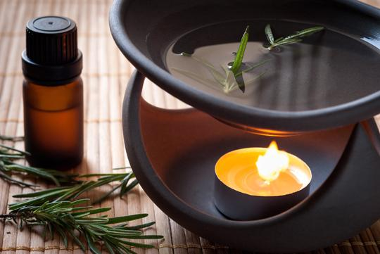
- хорошо использовать и ультрафиолетовое облучение в профилактических дозах - достаточно принимать 2 курса по 1 месяцу с ноября по апрель.
- дома удобно применять солевую лампу, которая повышает защиту слизистых дыхательной системы.
Если же появились первые признаки заболевания (кашель, заложенный нос, боль в горле, повышенная температура) необходимо больному обеспечить постельный режим и вызвать врача. Показано обильное теплое питье с малиной, клюквой, лимоном - это снизит интоксикацию и ускорит выведение вируса из организма. Хороши будут чаи из цветов ромашки или липы, с добавлением меда, свежеприготовленные морсы и соки.
- соблюдайте рекомендации лечащего врача!
- не забывайте чаще мыть руки с мылом ( после каждого общения с больным) и проветривать помещение, где находится больной, а также проводить там влажную уборку помещения не менее 2- х раз в день. Следите за влажностью воздуха в квартире; если нет специального устройства - можно повесить на радиатор отопления мокрое полотенце.
- матерчатые носовые платки подвергайте кипячению в мыльном растворе с добавлением соли и проглаживайте горячим утюгом. Использованные разовые салфетки и носовые платки помещайте в целлофановые мешки и выбрасывайте в мусорный бак.

Врач-педиатр Светашова О.А.

